Programmierung
Vorbereitung:
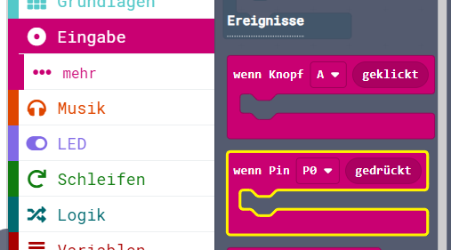
Für den heißen Draht benötigst du zwei Blöcke:
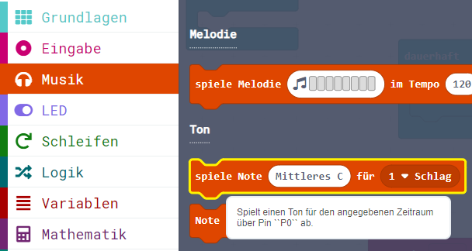

In Eingabe: In Musik:
Wenn Pin P0 gedrückt … spiele Note Mittleres C für 1 Schlag
Diese müsst ihr dann zu folgendem Programm zusammenbauen:
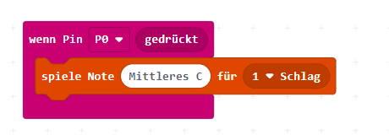
Jetzt müsst ihr das Programm wie beim letzten Mal herunterladen und auf den Calliope-Mini kopieren.
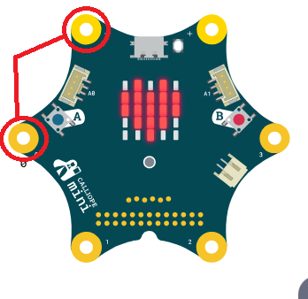
Ob es funktioniert, könnt ihr testen, wenn ihr die folgenden Pins gleichzeitig mit der Hand berührt:
Dann sollte die von euch gewählte Note gespielt werden.

Der Draht

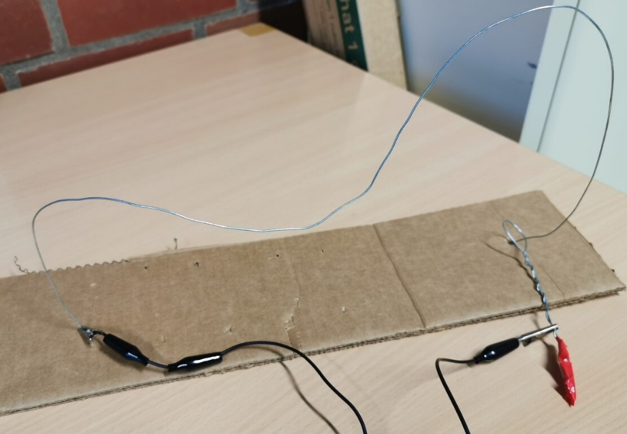
Ihr benötigt zwei Drahtelemente:
- Den Draht
- Das Führungselement

Stecke den Draht an einer Seite in die Pappe und befestige ihn. Stecke nun das Führungselement auf den Draht und befestige die zweite Seite.
Danach kannst du die Strecke noch verändern, dabei könnte sich der Draht aber wieder etwas lösen, also vorsichtig sein.

Die zwei Drahtelemente müssen mit Krokodilklammern (weil sie ähnlich wie ein Krokodil zubeißen) mit dem Calliope-Mini verbunden werden. Ein Drahtelement an den Pin (-) ein Drahtelement an den Pin 0.

Die Krokodilklammern müssen die Metallstücke am Calliope und die Metallstücke des Drahtes berühren.

Beides zusammen sollte nun einen funktionierenden heißen Draht ergeben.

